Záměr pronájmu pozemku ve vlastnictví Obce Horní Město

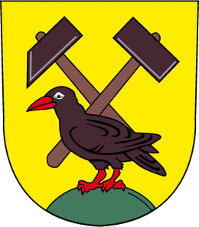
ZÁMĚR PRONÁJMU POZEMKU VE VLASTNICTVÍ OBCE HORNÍ MĚSTO
Obec Horní Město zveřejňuje podle § 39 odst. 1 zákona č. 128/2000 Sb., o obcích (obecní zřízení), ve znění pozdějších předpisů adresný záměr pronájmu části pozemku parc. č. 366/1 o výměře 25 m²,
v k. ú. Skály u Rýmařova, na dobu neurčitou, cena pronájmu je stanovena na 1 Kč za m²/ rok, celkem tedy 25 Kč, předem určenému zájemci o pronájem.
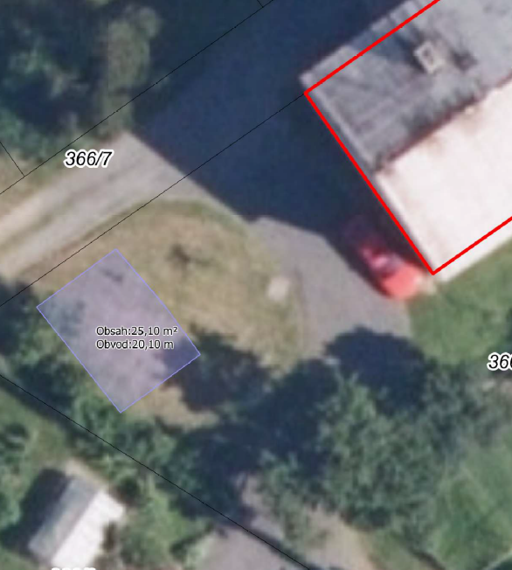

Bc. Kamil Mach
starosta

Vyvěšeno dne: 23.09.2026
Sejmuto dne: 09.10.2026

